**实 训 报 告 书**

|  |  |
| --- | --- |
| **课　程：** | **Android应用开发实训** |
| **学　号：** | **31802140410** |
| **姓　名：** | **陈创亮** |
| **班　级：** | **18软件技术４班** |
| **Github网址：** |  |

1. <https://github.com/cclaini/cl.git>
2. **项目运行效果图**

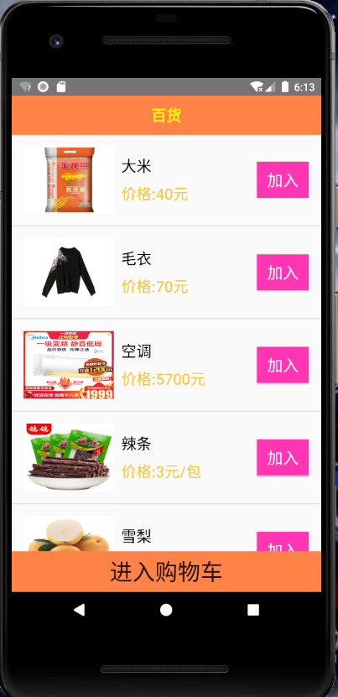

**购物商城**

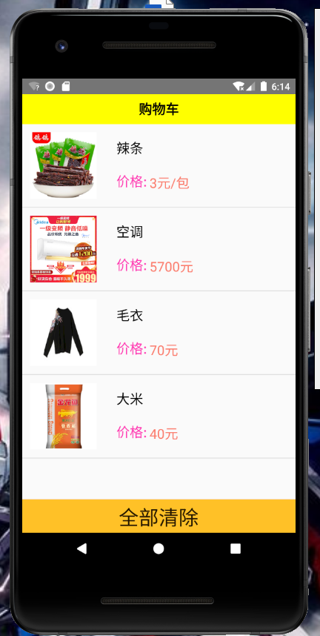

**购物车**

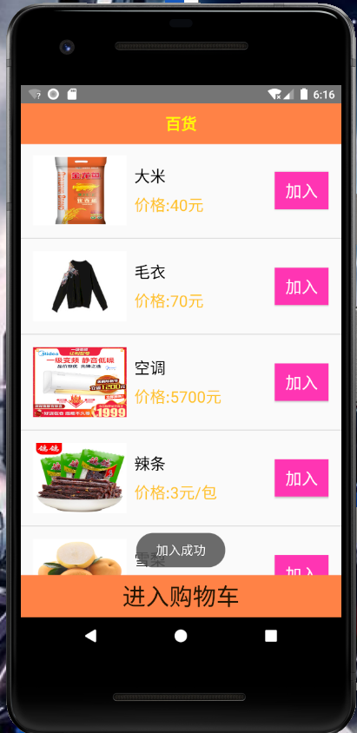

**添加购物车**

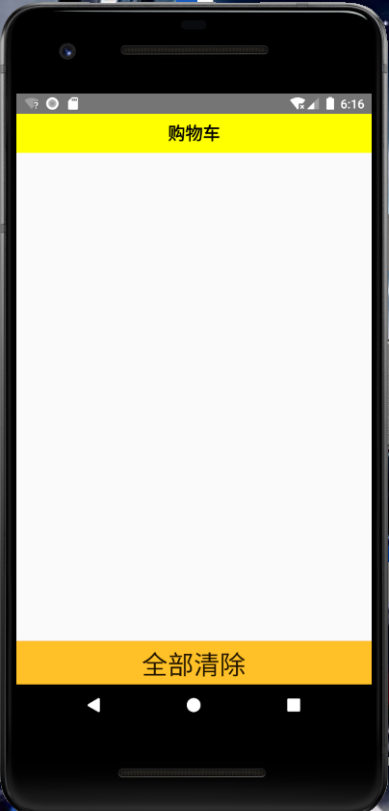

**清楚购物车**

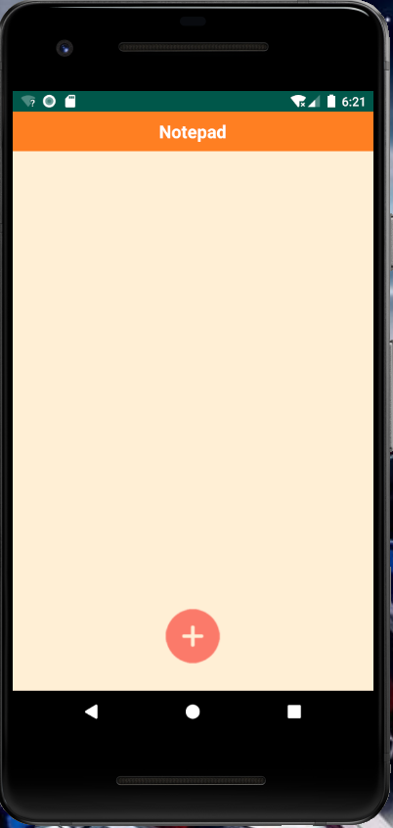

**记事本**

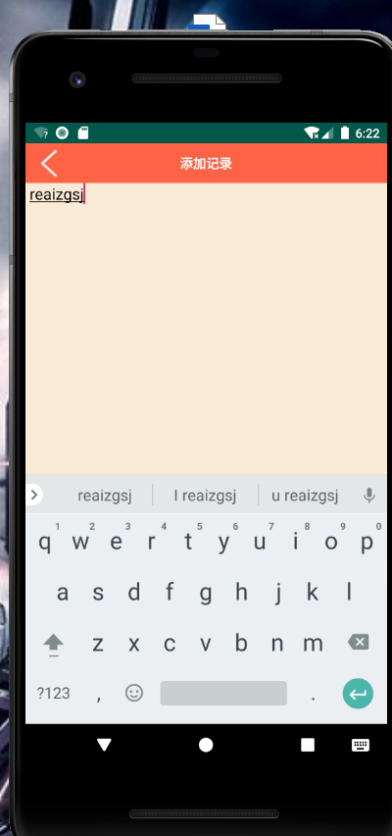

**新建记事本**

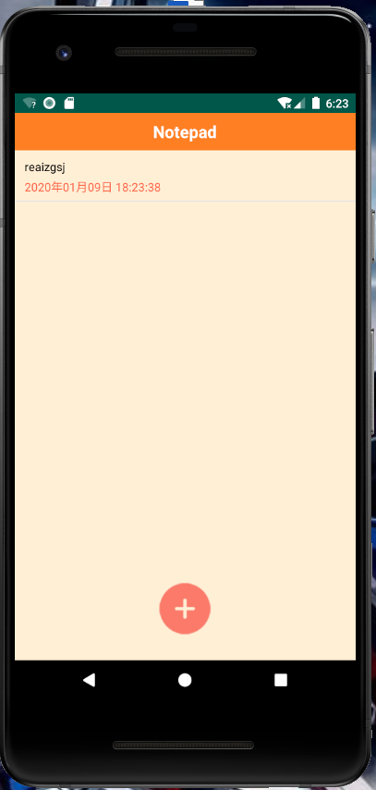

**保存记事本**

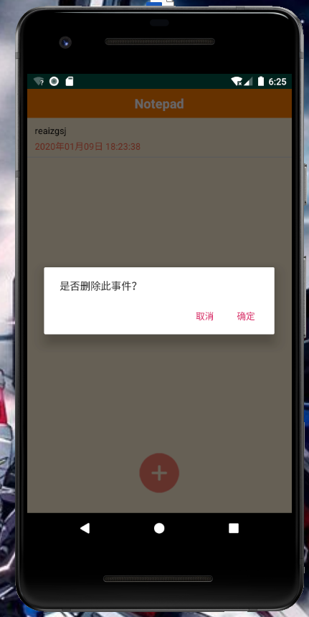

**删除记事本**

1. **总结**

**问题：知识点不够牢固，问题不会解决。**

。

**解决：积极向学霸学习，遇到不会的积极向他们请教，多练习打打代码，做到熟练，毕竟熟能生巧嘛。**